СОЮЗ ПРОФЕССИОНАЛЬНЫХ ОБРАЗОВАТЕЛЬНЫХ ОРГАНИЗАЦИЙ ЧУВАШСКОЙ РЕСПУБЛИКИ
__________________________________________________________________
428003, РОССИЯ, ЧУВАШСКАЯ РЕСПУБЛИКА - ЧУВАШИЯ, ГОРОД ЧЕБОКСАРЫ, НИКОЛАЯ ИЛЬБЕКОВА УЛ., Д. 6, КАБИНЕТ 201 А,
ОГРН: 1212100000485, тел. +7-917-078-89-28,
E-mail: sojuzpoo21@mail.ru, ИНН: 2130223192, КПП: 213001001

21.02.2022 г. № 30 Руководителям профессиональных
образовательных организаций
Чувашской Республики

Уведомляем Вас о том, что объявлен конкурс методических материалов преподавателей по информационно-техническому направлению профессиональных образовательных организаций Чувашской Республики (далее – Конкурс).
Организаторами Конкурса являются Республиканское учебно-методическое объединение по информационно-техническому направлению при поддержке Союза профессиональных образовательных организаций Чувашской Республики.

Задачи Конкурса: выявление инновационного потенциала преподавателей, стимулирование разработки и внедрения собственных концепций или методических находок, признание личностных достижений преподавателя по информационно-техническому направлению образовательных организаций Чувашской Республики.

В Конкурсе могут принять участие как отдельные преподаватели по информационно-техническому направлению профессиональных образовательных организаций Чувашской Республики, так и коллектив (не более 2-х человек) педагогических работников при совместном авторстве разработок.

Конкурсные материалы принимаются до 15 марта 2022 г.

Положение и все подробности о конкурсе можно найти по ссылкам: https://vk.com/club105441046 , http://assorg.ru

Просим довести данную информацию до преподавателей - членов РУМО по информационно-техническому направлению.

Приложение: Положение о конкурсе.

Телефон для справок: +7927-858-50-31, Шумалкина Марина Витальевна, e-mail: rumo_it@mail.ru
Председатель СПОО ЧР  Рудакова Л.П.,  тел. +7-903-064-77-57 | 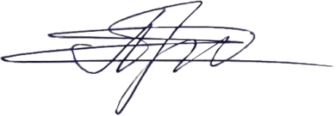 | Е.Ю. Пристова

